Bài 40: ANCOL

I. Định nghĩa, phân loại, đồng phân và danh pháp

**1. Định nghĩa**

    Ancol là những hợp chất hữu cơ mà phân tử có nhóm hidroxyl (OH) liên kết trực tiếp với nguyên tử cacbon no.

**Công thức tổng quát của ancol:** R(OH)n (n ≥ 1), với R là gốc hiđrocacbon.

   Công thức của ancol no mạch thẳng, đơn chức: **CnH2n+1OH** hay **CnH2n+2O** (với n ≥ 1).

**2. Phân loại**

    a) Ancol no, đơn chức, mạch hở: Phân tử có một nhóm –OH liên kết với gốc ankyl.

Ví dụ: C3H7 -OH; C2H5 - OH, CH3 – OH,…

b) Ancol không no, đơn chức, mạch hở: Phân tử có một nhóm – OH liên kết với nguyên tử C no của gốc hiđrocacbon không no.

Ví dụ: CH2=CH-CH2 – OH, CH3-CH=CH-CH2 – OH,…

c) Ancol thơm đơn chức: Phân tử có một nhóm –OH liên kết với C no thuộc mạch nhánh của vòng benzen.

Ví dụ:

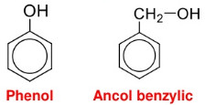

d) Ancol đa chức: Phân tử có hai hay nhiều nhóm – OH.

Ví dụ: CH2OH – CH2OH, CH2OH – CHOH- CH2OH.

**3. Đồng phân và danh pháp**

**a. Đồng phân**

    - Mạch cacbon khác nhau.

    - Vị trí của các nhóm –OH khác nhau.

    - Ngoài ra ancol đơn chức có đồng phân là ete: R-O-R’.

**Ví dụ:** Viết đồng phân của C3H8O.

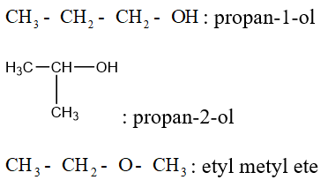

**b. Danh pháp**

**- Tên thông thường:** Tên ancol = tên gốc hiđrocacbon no tương ứng + ic.

**Ví dụ:**

        CH3-CH2-OH: ancol etylic.

        CH3-OH: ancol metylic.

**- Tên thay thế:** Tên ancol = tên gốc hiđrocacbon no tương ứng + ol.

**Ví dụ:**

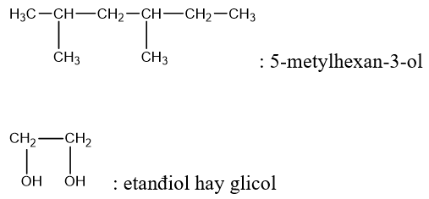

II. Tính chất vật lý

    - Các ancol có nhiệt độ sôi cao hơn các hiđcacbon có cùng phân tử khối hoặc đồng phân ete của nó là do giữa các phân tử ancol **có liên kết hiđro** → Ảnh hưởng đến độ tan.

    - Từ C1 đến C12 ancol ở thể lỏng (khối lượng riêng d < 1), từ C13 trở lên ở thể rắn.

    - C1 đến C3 tan vô hạn trong nước vì có liên kiết H với nước.

    - Độ rượu = (Vancol nguyên chất/Vdd ancol).100

    - Các poli như etylen glicol, glixerol thường sánh, nặng hơn nước và có vị ngọt.

III. Tính chất hóa học

**1. Phản ứng thế nguyên tử hiđro của nhóm OH ancol (phản ứng đặc trưng của Ancol)**

**- Tính chất chung của ancol:**

2ROH + Na → 2RONa + H2↑

**- Tính chất đặc trưng của glixerol:**

2C3H5(OH)3 + Cu(OH)2 → [C3H5(OH)2O]2Cu + H2O

(ĐK: muốn tác dụng với Cu(OH)2 phải có 2 nhóm -OH trở lên liền kề nhau)

    → Phản ứng này dùng để phân biệt ancol đơn chức với ancol đa chức có 2 nhóm OH cạnh nhau trong phân tử.

**2. Phản ứng thế nhóm OH**

**- Phản ứng với axit vô cơ:**

Hóa học lớp 11 | Lý thuyết và Bài tập Hóa học 11 có đáp án

**- Phản ứng tạo dien:** dùng sản xuất cao su buna.

Hóa học lớp 11 | Lý thuyết và Bài tập Hóa học 11 có đáp án

(ĐK: phải có xúc tác là Al2O3 + MgO hoặc ZnO/500ºC)

**3. Phản ứng tách nước (phản ứng đêhidrat hoá)**

**Chú ý:**

Hóa học lớp 11 | Lý thuyết và Bài tập Hóa học 11 có đáp án

(ĐK n ≥ 2, theo quy tắc Zai-xép)

(ancol bậc càng cao thì càng dễ khử nước tạo anken)

Hóa học lớp 11 | Lý thuyết và Bài tập Hóa học 11 có đáp án

(phải là rượu no, đơn chức)

Hóa học lớp 11 | Lý thuyết và Bài tập Hóa học 11 có đáp án

(ancol bậc càng thấp thì càng dễ khử nước tạo ete)

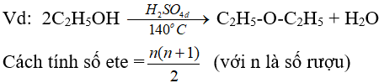

**4. Phản ứng oxi hoá**

**- Phản ứng oxi hoá hoàn toàn:**

Hóa học lớp 11 | Lý thuyết và Bài tập Hóa học 11 có đáp án

**- Phản ứng oxi hoá không hoàn toàn:**

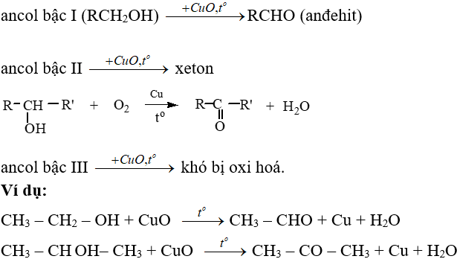

IV. Ứng dụng và điều chế

**1. Ứng dụng**

**2. Điều chế**

**a. Phương pháp tổng hợp**

Hóa học lớp 11 | Lý thuyết và Bài tập Hóa học 11 có đáp án

    Ví dụ: Điều chế etanol từ etilen     CH2=CH2 + H2O → CH3CH2OH

**b. Phương pháp sinh hoá:** từ tinh bột, đường, ...

Hóa học lớp 11 | Lý thuyết và Bài tập Hóa học 11 có đáp án

**c. Điều chế metanol trong công nghiệp**

